**2017年全国大学生电子设计竞赛**

**滚球控制系统（B题**）





**2017年8月12日**

# 摘 要

这是一个以小球为载体，用K60单片机控制小球在平板上实现静止或者按照预定轨迹移动的系统。本系统包括电源模块、传感器模块、驱动模块、电机模块等。在此滚球系统中，利用摄像头检测小球的位置、MPU6050传感器反馈平板的倾斜程度给单片机，应用PWM调速方法作为动力源、PID为主要控制方法，控制舵机的切换及转速，从而控制平板不断调整位置以使小球按期望要求动作。

**关键词：** K60单片机、摄像头、MPU6050、舵机

**Abstract：**This is a ball carrier, K60 chip is used to control the ball in the stationary or moving plate according to a predetermined trajectory of the system. This system includes power module, sensor module, driver module, motor module. This ball system, the use of cameras to detect the location of the ball, MPU6050 flat degree of tilt sensor feedback to the microcontroller the application of PWM as the main control method, control method, switching and speed control of the rudder, continue to control panel to adjust the position to make the ball move according to the desired requirements.

**Keywords:** K60 microcontroller, camera, MPU6050, servo

# 

# 目录

[摘 要 2](#_Toc11462)

[目录 3](#_Toc25157)

[1 方案比较与论证 4](#_Toc23704)

[1.1方案设计 4](#_Toc3805)

[1.2方案论证 4](#_Toc32579)

[1.2.1单片机模块的选择 4](#_Toc6047)

[1.2.2电机模块的选择 5](#_Toc21585)

[1.3总体总结 5](#_Toc1431)

[2 硬件设计 6](#_Toc4512)

[2.1 理论分析与计算 6](#_Toc19496)

[2.2 总体硬件框图 7](#_Toc1559)

[2.3单元电路设计 8](#_Toc19299)

[3 软件设计 8](#_Toc25098)

[3.1总体软件框图 8](#_Toc31547)

[3.2 小球的检测及处理 9](#_Toc29911)

[3.3 控制方法：PID算法 9](#_Toc13416)

[3.3.1 PID的基本含义 9](#_Toc15543)

[3.4程序目录 10](#_Toc10808)

[4 系统调试与测试 10](#_Toc31767)

[4.1 硬件测试 10](#_Toc28232)

[4.2软件调试 10](#_Toc31613)

[4.3 软硬件联合调试 11](#_Toc5875)

[4.3.1测试结果 11](#_Toc28672)

[4.3.2测试分析与结论 11](#_Toc17530)

[5 设计总结 11](#_Toc16986)

[参考文献 12](#_Toc18497)

[附 录 12](#_Toc9126)

# 1 方案比较与论证

## 1.1方案设计

根据题目的要求和组内讨论，我们的滚球控制装置采用飞思卡尔智能车系统中的K60单片机，利用摄像头检测小球的位置，通过自己设计的驱动板进行驱动，只要单片机给出相应的控制信号，便可控制舵机工作。六轴陀螺仪MPU6050传感器测量平板的摆动角度，单片机控制舵机转动的速度和方向，安装在底架上与平板连接，带动平板摆动倾斜，并以数字信号的形式反馈给单片机，用来调整舵机，使平板倾斜摆动完成题目要求的小球运动。

## 1.2方案论证

### **1.2.1单片机模块的选择**

方案一：AT89S52单片机。AT89S52 是一种低功耗、高性能CMOS8位微控制器，具有8K 在系统可编程Flash[存储器](https://baike.so.com/doc/4224899-4426539.html" \t "https://baike.so.com/doc/_blank)。片上Flash允许[程序存储器](https://baike.so.com/doc/4616537-4828902.html" \t "https://baike.so.com/doc/_blank)在系统可编程，亦适于常规编程器。但是架构太简单，片上外设少，不适合本次使用。

方案二：STM32单片机。STM32系列基于专为要求高性能、低成本、低功耗的嵌入式应用专门设计的ARM Cortex-M3内核。STM32单片机程序都是模块化的，接口相对简单些，有一定的不足，比如串口中断标志位缺陷。

方案三：K60单片机。飞思卡尔K60单片机是一款高性价比的单片机，10 种带有功率和时脉闸控的低功耗模式，可优化外围设备活动和恢复时间。完整内存，模拟运行可降至 1.71V，令电池寿命延长。芯片使用多组电源引脚分别为内部电压调节器、 I/O 引脚驱动、 A/D 转换电路等电路供电，内部电压调节器为内核和振荡器等供电。

总结：综合比较上述几种方案，发现K60的性能最符合我们的题目控制要求，并且我们具有两年的使用K60单片机的经验，故决定采用方案三。

## 1.2.2电机模块的选择

方案一：直流减速电机。[直流减速电机](http://www.so.com/s?q=%E7%9B%B4%E6%B5%81%E5%87%8F%E9%80%9F%E7%94%B5%E6%9C%BA&ie=utf-8&src=internal_wenda_recommend_text" \t "http://wenda.so.com/q/_blank)，即[齿轮减速电机](http://www.so.com/s?q=%E9%BD%BF%E8%BD%AE%E5%87%8F%E9%80%9F%E7%94%B5%E6%9C%BA&ie=utf-8&src=internal_wenda_recommend_text" \t "http://wenda.so.com/q/_blank)，是在普通[直流电机](http://www.so.com/s?q=%E7%9B%B4%E6%B5%81%E7%94%B5%E6%9C%BA&ie=utf-8&src=internal_wenda_recommend_text" \t "http://wenda.so.com/q/_blank)的基础上，加上配套齿轮减速箱。齿轮减速箱大大提高了，直流电机在自动化行业中的使用率。它具有启动推力大、传动刚度高、动态响应快、定位精度高、行程长度不受限制等优点。

方案二：步进电机。步进电机是将电[脉冲](https://baike.so.com/doc/5327352-5562524.html" \t "https://baike.so.com/doc/_blank)信号转变为[角位移](https://baike.so.com/doc/2803889-2959433.html" \t "https://baike.so.com/doc/_blank)或线位移的开环控制元件。在非超载的情况下，电机的转速、停止的位置只取决于脉冲信号的频率和脉冲数，而不受负载变化的影响。

方案三：伺服电机。伺服电机可使控制速度，位置精度非常准确，可以将[电压](https://baike.so.com/doc/202598-214227.html" \t "https://baike.so.com/doc/_blank)信号转化为[转矩](https://baike.so.com/doc/3807928-3999221.html" \t "https://baike.so.com/doc/_blank)和转速以驱动控制对象。用作执行元件时，具有机电时间常数小、线性度高、始动[电压](https://baike.so.com/doc/202598-214227.html" \t "https://baike.so.com/doc/_blank)等特性，可把所收到的电信号转换成电动机轴上的角位移或角速度输出。

总结：综合比较以上几种电机，结合设计所需高精度控制电机的转动度数及控制驱动电机的容易性，故我们选择方案三伺服电机。

## 1.3总体总结

根据题目的要求和组内讨论，本设计采用了K60单片机为控制核心，摄像头检测小球的位置，MPU6050六轴移传感器测量平板的摆动角度，并以数字电信号的形式反馈给单片机，用来调整不同方向舵机开闭和转速。通过闭环控制，完成题目指标。经过试验，验证方案可行有效。

# 2 硬件设计

## 2.1 理论分析与计算

滚球系统的机械示意图如下图所示。

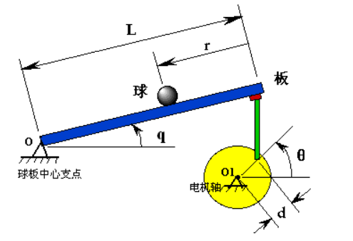

在滚球系统中，要实现小球位置控制，必须明确系统所涉及的四个坐标系：即世界坐标系，球盘坐标系，摄像机坐标系和图像坐标系。球盘坐标系为二维坐标系，是小球位置控制的基准坐标系，板球系统的世界坐标系为三维坐标系。

对此系统模型，利用牛顿定律或者拉格朗日方程，通过动力学分析，可得到如下的完整的非线性耦合的滚球系统的动力学方程。

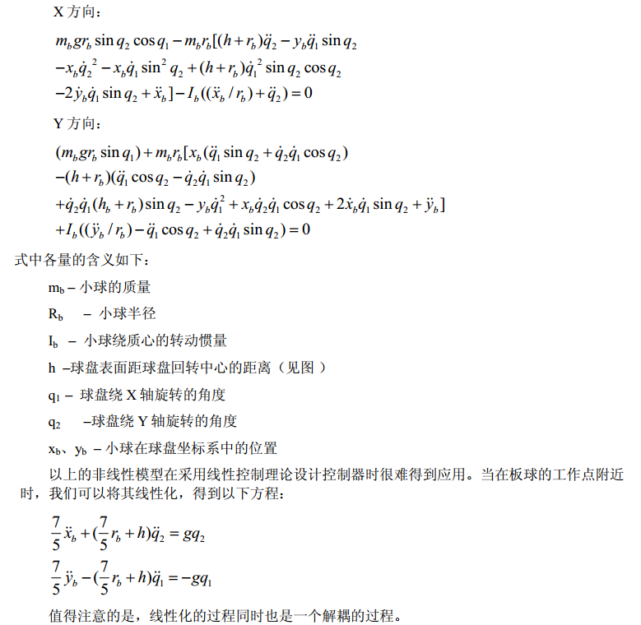

## 2.2 总体硬件框图

**舵机驱动**

**单片机**

**舵机（切换、转速、角度）**

**MPU6050传感器**

**OV7620摄像头**

## 2.3单元电路设计

单片机最小系统板：飞思卡尔K60单片机是一款高性价比的单片机，其原理图在附录给出。

# 3 软件设计

[软件](http://baike.baidu.com/view/37.htm" \t "_blank)设计是把许多事物和问题抽象起来，并且抽象它们不同的层次和角度。在进行微机控制系统设计时，除了系统硬件设计外，软件同等重要。

在进行软件设计时，通常把整个过程分成若干个部分，每一部分叫做一个模块。所谓“模块”，实质上就是所完成一定功能，相对独立的程序段，这种程序设计方法叫模块程序设计法。模块程序设计法将复杂的问题分解成可以管理的片断会更容易。将问题或事物分解并模块化这使得解决问题变得容易，分解的越细模块数量也就越多，它的副作用就是使得设计者考虑更多的模块之间[耦合度](http://baike.baidu.com/view/1599212.htm" \t "_blank)的情况。

## 3.1总体软件框图

开始

初始化

平板的基本倾斜

YES 舵机控制平板摆动

NO

小球是否完成指标

图4-1 软件总框图

## 3.2 小球的检测及处理

在此滚球系统中，我们采用OV7620摄像头检测小球在平板上的位置。其安装过程具有一定技巧，将摄像头安装在平板中央附件位置的正上方，高度要能使摄像头的视野能够照完整个平板，并且摄像头表面要和平板平行，否则采集回来的图像不能迅速准确反映小球在平板上的位置坐标。通过在笔记本上位机观察摄像头采集回来的图像，经过软件二值化，可以看到白板黑球明显区分，即可实现小球的检测定位。

## 3.3 控制方法：PID算法

### **3.3.1 PID的基本含义**

当被控对象模拟PID控制系统组成,如图所示。

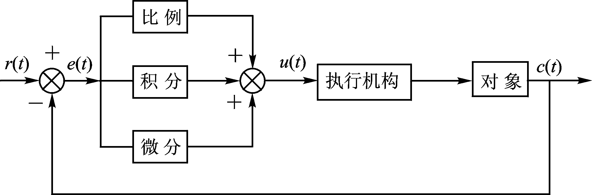

图4-3 PID控制系统原理框图

PID调节器是一种线性调节器，它将给定值r(t)与实际输出值c(t)的偏差的比例(P)、积分(I)、微分(D)通过线性组合构成控制量，对控制对象进行控制。**3.3.2 PID 参数试凑法和临界比例法**

凑试时，对参数实行先比例，后积分，再微分的整定步骤，具体如下：

（1）先整定比例部分:确定比例系数 Kp 时，首先去掉 PID 的积分项和微分项（即令 Ki=0、Kd=0）使之成为纯比例调节。再反过来，从此时的比例系数 Kp 逐渐减小，直至系统振荡消失，且系统反应快，超调小。记录此时的比例系数 Kp，设定 PID 的比例系数 Kp 为当前值的 60％～70％。  
 （2）加入积分控制：如果在比例调节的基础上系统的静差不能满足设计要求，则需加入积分环节。整定时首先置积分系数 Ki 一较大值，并将经第一步整定得到的比例系数略微缩小(如缩小为原值的 0.8 倍)，然后减小积分时间，使在保持系统良好动态性能的情况下，静态误差得到消除。  
 （3）加入微分控制：若使用比例积分调节器消除了静态误差，但动态过程经反复调整仍不能满意，则可加入微分环节，构成比例积分微分调节器。在整定时，可先置微分系数 Kd 为 0。在第二步整定的基础上，增大 Kd，同时相应地改变比例系数和积分系数，逐步凑试，以获得满意的调节效果和控制参数。

## IMG_2563.4程序目录

根据题目要求用C语言编写程序达到各项功能，编程的目录如右图所示。程序分为各个不同模块，每个模块执行特定功能，具有清晰的区分性和条理性。

# 4 系统调试与测试

## 4.1 硬件测试

**4.1.1测试仪器**

测试仪器包括米尺、数字万用表、直流稳压电源、示波器等。

**4.1.2测试方法**

数字万用表主要用来测试分立元件的电阻、压降、漏电流、截止/导通状态等参数；测量模块板是否可行。软件IAR用于调试软件。直流稳压电源在测试期间为各待测系统供电。示波器用于探测某接口输出是否正常。

## 4.2软件调试

本程序较大且复杂，因此采用C语言编写，通过IAR软件的不断修改，采用自下而上的调试方法，先调试功能电路，再调试整个系统。在调试的过程中与硬件的调试相结合，提高了调试的效率。

## 4.3 软硬件联合调试

当软件和硬件的基本功能分别调试后，进行软硬件联合调试及优化。

### **4.3.1测试结果**

按照题目要求，分步测试滚球系统的功能。

|  |  |  |  |
| --- | --- | --- | --- |
| 题目要求 | 试验次数 | 成功次数 | 备注 |
| 1. 基本要求① | 10 | 10 | 小球基本比较稳定在2号区域 |
| 1. 基本要求② | 10 | 9 | 排除干扰和误差，试验结果好 |
| 1. 基本要求③ | 10 | 8 | 达到指标且有富余程度 |
| 1. 基本要求④ | 10 | 9 | 要求30s内完成仅用21s左右 |
| 1. 发挥部分① | 10 | 8 | 提前9s完成指标 |
| （7）发挥部分② |  |  | 未完成 |
| （8）发挥部分③ |  |  | 未完成 |
| （9）发挥部分④ |  |  | 未完成 |

### **4.3.2测试分析与结论**

板球系统虽然是个经典的控制系统，其涉及的知识多且面广，没有想象中那么简单。滚球控制系统的硬件的搭架特别耗时耗力，加上所处地区的技术落后工业落后，比赛所用到的许多材料不能现场购买。在这四天三夜里，我们队员争分夺秒，在搭架好硬件后开始调试程序，最终把基础部分都较好完成，发挥部分只完成了一问，多少有些许遗憾。

经过小组讨论分析，我们认为测试结果主要与硬件条件和程序算法密切相关。底架不够稳定会使摄像头跟着平板摆动而摇晃，再好的程序没有良好的硬件基础也不能很好发挥程序功能。程序的算法很多，只有进行多次修改协调才能找出最利于实现题目要求指标。

# 5 设计总结

在学校里我们学习到的知识和简单的动手实践，要转化成为社会的生产力还需要一个平台。全国大学生电子设计竞赛给我们提供了一个培养创新、协作和钻研精神的平台，是大学生展现自己、积累经验的舞台。 参加过“瑞萨杯”电子设计竞赛的人，都从中体会到了奋斗的快乐、团队力量的伟大和来自压力的动力。

培训到竞赛是一个漫长的过程，期间心态很重要，会遇到很多问题，比如：做训练时不懂的知识，硬件、软件调不出来，队员之间的矛盾，外界压力等，都需要我们去克服。队员多交流！交流不仅能促进队员们的学习，还能及时发现问题处理问题，利用一切可以提高自己能力的资源。  
  对我们而言，知识上的收获重要，精神上的丰收更加可喜。挫折是一份财富，经历是一份拥有。这次电子设计大赛必将成为人生旅途上一个非常美好的回忆！

# 

# 参考文献

[1] 范红刚、魏学海、任思璟，《51单片机自学笔记》—北京：北京航空航天大学出版社，2010-01-01；

[2]钟洪声，《电子电路设计技术基础》—西安：电子科技大学出版社，2012-04-01

# 附 录

**附录A：元器件清单**

飞思卡尔K60单片机、OV7620摄像头、MPU6050传感器、舵机、自制电路板、7.2V/2000mAh蓄电池、超市货架、木板、小球等等。

**附录B：K60单片机原理图**

